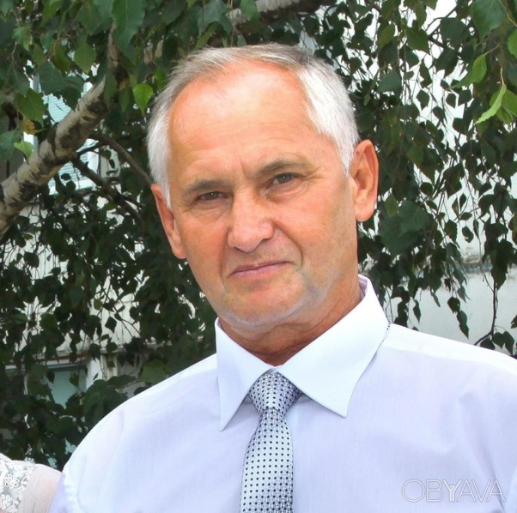
Председатель тендерного комитета.
Госслужащий, который занимается оформлением тендерных документов, принимает участие в организации конкурса. Следит за соблюдением всех правил.
Демография:
Возраст: 55 лет
Семья: жена, взрослый сын.
Доход: 60000 руб.
Недвижимость: квартира, дом за городом, земельный участок.
Интересы: увлекается садоводством, выращивает разные сорта яблонь и груш.
Личность (темперамент): интроверт, спокойный, уравновешенный, вдумчивый.
Характеристики личности:
Предпочтения в общении: проводит много времени со своими стареющими родителями.
Цели: обеспечить старость и хорошее положение (образование, работа).
Вызовы: помочь сыну организовать свой бизнес.
Страхи: боится финансового мошенничества, нестабильности, беспокоится о здоровье родителей и своем будущем.
Потребление медиа: телевидение, интернет, читает книги, финансовые издания.
Чем мы можем помочь: выгодные условия сделки.

